Приложение
к решению Избирательной комиссии
Московской области
от 12.04.2016 №259/3520-5
ФОРМА

Паспорт
избирательного округа

Наименование округа:
Воскресенский одномандатный избирательный округ №2
Наименование выборов:
Выборы депутатов Московской областной Думы
Дата: _01_._января__. 2016 г.

Московская область.

Общая географическая характеристика.

Границы избирательного округа
(схематическое обозначение)

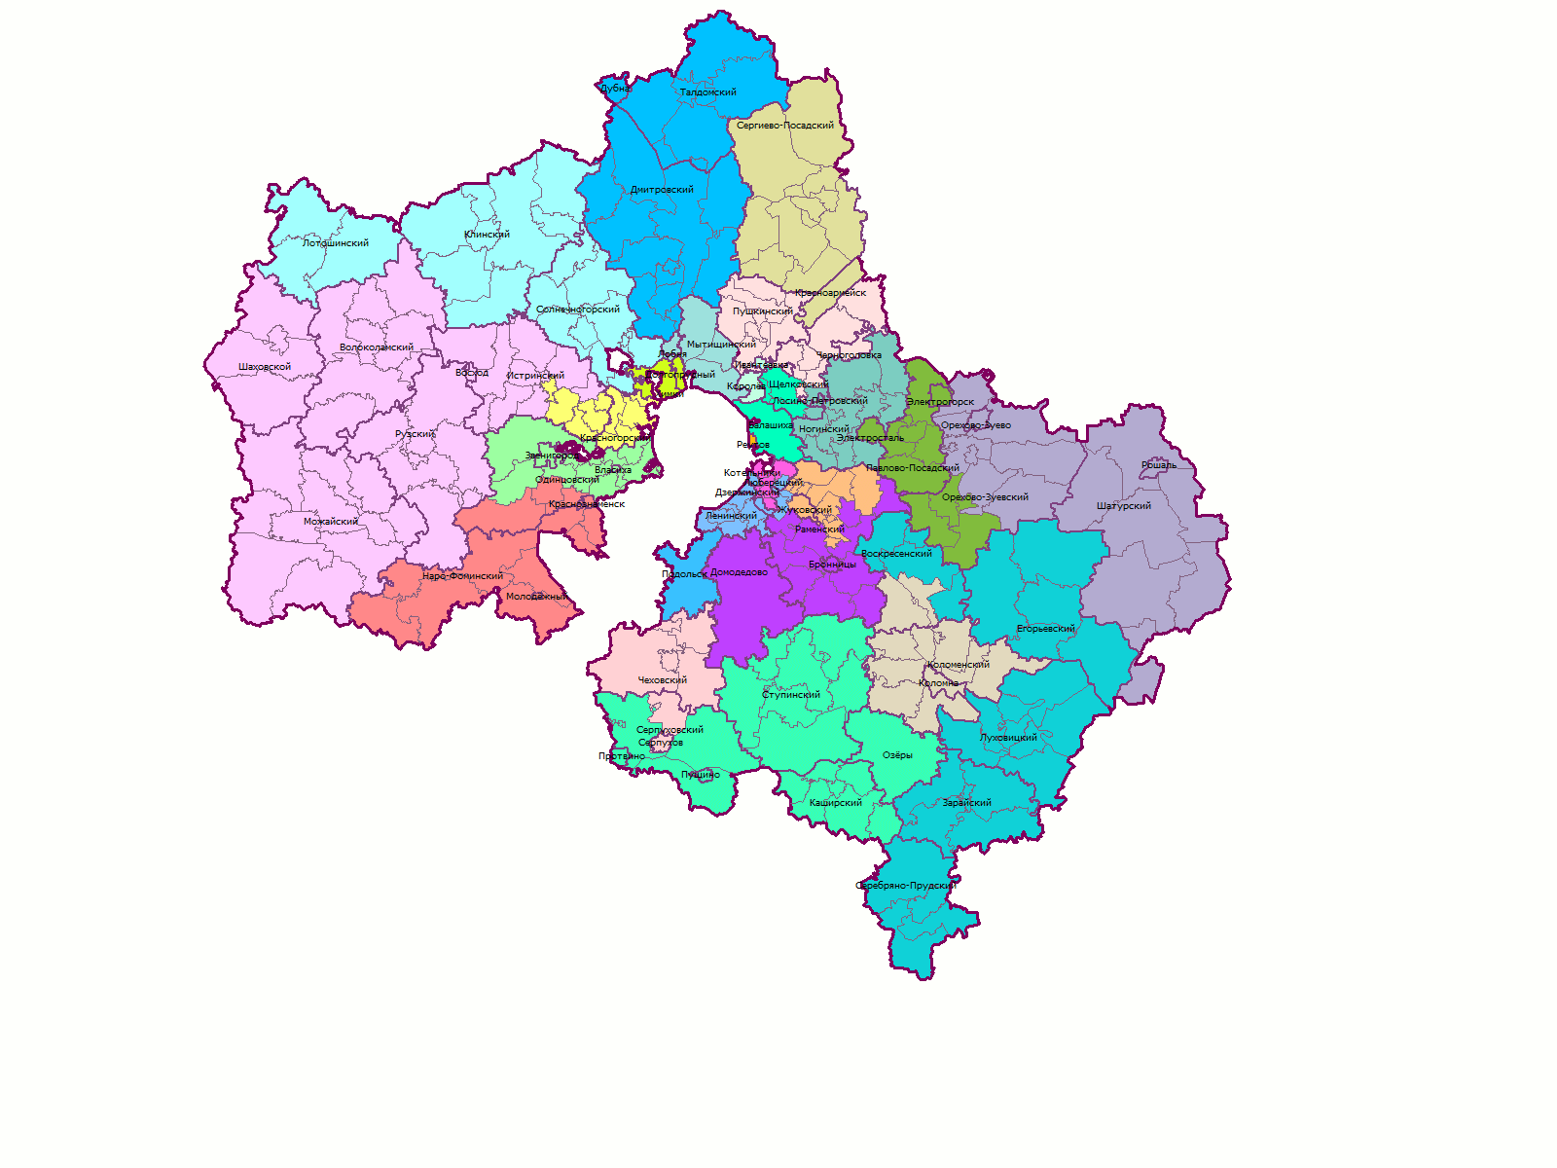

Воскресенский одномандатный избирательный округ №2

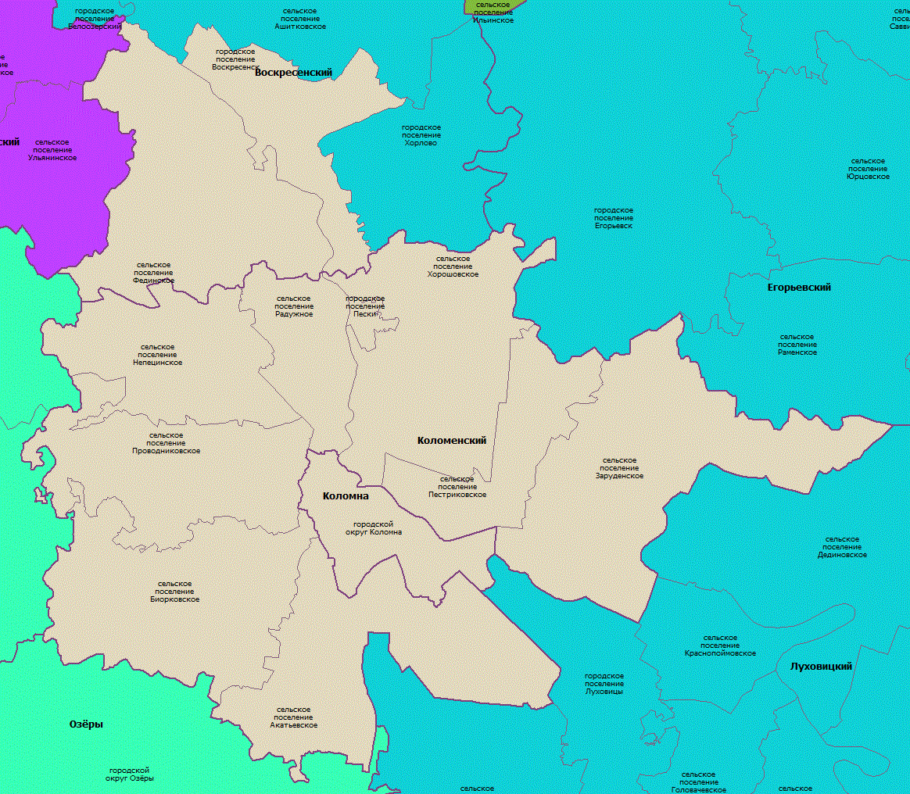
Городской округ Коломна
Коломенский муниципальный район
Воскресенский муниципальный район в составе:
городское поселение Воскресенск, сельское поселение Фединское

Избиратели.
Численность избирателей.

Формат данных в таблице: чел.

Показатель | 2011г. | 2012г | 2013 | 2014 | 2015 | 2016
Воскресенский район (г.п.Воскресенск + с.п.Фединское) | 78791 | 79319 | 81115 | 80616 | 80678 | 80504
городской округ Коломна | сведений нет | сведений нет | сведений нет | сведений нет | сведений нет | 119777
Коломенский муниципальный район | 35107 | 35300 | 34800 | 36353 | 35943 | 36048
ИТОГО: |  |  |  |  |  | 236329

Возрастные группы.

Формат данных в таблице: чел.
Воскресенский муниципальный район (г.п. Воскресенск + с.п.Федино)
Возрастная группа | Общее | Мужчины | Женщины
18 - 35лет | 22531 | 11079 | 11452
35 – 55 лет | 29189 | 13835 | 15354
55 лет и старше | 28784 | 10193 | 18591
Итого | 80504 | 35107 | 45397
Впервые голосующие | 732 | 486 | 423

Городской округ Коломна
Возрастная группа | Общее | Мужчины | Женщины
18 - 35лет | сведений нет | сведений нет | сведений нет
35 – 55 лет | сведений нет | сведений нет | сведений нет
55 лет и старше | 68678 | 22860 | 45718
Итого | 119777 | сведений нет | сведений нет
Впервые голосующие | 3461 | 1746 | 1715

Коломенский муниципальный район
Возрастная группа | Общее | Мужчины | Женщины
18 - 35лет | 10070 | 4868 | 5202
35 – 55 лет | 12804 | 4878 | 7926
55 лет и старше | 13174 | 3012 | 10162
Итого | 36048 | 12758 | 23290
Впервые голосующие | 687 | 315 | 372

Общая информация об избирателях

Формат данных в таблице: чел.

Категория избирателей |  | Кол-во
Инвалиды | Инвалиды по зрению  (совершеннолетние) | 715
Инвалиды | Инвалиды с нарушениями опорно-двигательного аппарата  (совершеннолетние) | 487
Студенты проживающие в общежитиях |  | 0
Военнослужащие | Срочная служба | 300
Военнослужащие | С постоянной регистрацией | 2800
Избиратели постоянно проживающие а дачных товариществах |  | 3
Сотрудники аэропорта находящиеся на рабочем месте в день голосования |  | 0
Переселенцы |  | 0
Содержащиеся в больницах |  | 1350
Содержащиеся в СИЗО |  | 0
Лица без определенного места жительства |  | 0
Содержащиеся в домах престарелых |  | 60
Пребывающие в домах отдыха, пансионатах и т.д. |  | 1000

Количественная информация.
(данные по состоянию на 01 января 2016 года)

Категория | Кол-во
Учебные заведения | 10
Общежития | 2
Воинские части, в том числе находящиеся за пределами Московской области | 4
Дачные товарищества | 175
Ночлежки | 0
Аэропорты / Средний пассажиропоток  (в сутки) | 0
Железнодорожные станции | 5
Больницы | 10
СИЗО | 1
Дома престарелых | 1
Дома отдыха, пансионаты и т.д. | 2

Участковые избирательные комиссии.

(данные по состоянию на 01 января 2016 года)

Количество УИК по округу - 155.
Воскресенский район (г.п.Воскресенск + с.п.Фединское)
Номера УИК | Количество членов |  | Резерв
130 |  | 1809 | Сформирован в разрезе ТИК. Всего 304 кандидатуры
131 |  | 1994 | Сформирован в разрезе ТИК. Всего 304 кандидатуры
132 |  | 1837 | Сформирован в разрезе ТИК. Всего 304 кандидатуры
133 |  | 1805 | Сформирован в разрезе ТИК. Всего 304 кандидатуры
134 |  | 1627 | Сформирован в разрезе ТИК. Всего 304 кандидатуры
135 |  | 1872 | Сформирован в разрезе ТИК. Всего 304 кандидатуры
136 |  | 1775 | Сформирован в разрезе ТИК. Всего 304 кандидатуры
137 |  | 1658 | Сформирован в разрезе ТИК. Всего 304 кандидатуры
138 |  | 1959 | Сформирован в разрезе ТИК. Всего 304 кандидатуры
139 |  | 1483 | Сформирован в разрезе ТИК. Всего 304 кандидатуры
140 |  | 1711 | Сформирован в разрезе ТИК. Всего 304 кандидатуры
141 |  | 1502 | Сформирован в разрезе ТИК. Всего 304 кандидатуры
142 |  | 544 | Сформирован в разрезе ТИК. Всего 304 кандидатуры
143 |  | 1716 | Сформирован в разрезе ТИК. Всего 304 кандидатуры
144 |  | 1936 | Сформирован в разрезе ТИК. Всего 304 кандидатуры
146 |  | 1223 | Сформирован в разрезе ТИК. Всего 304 кандидатуры
147 |  | 981 | Сформирован в разрезе ТИК. Всего 304 кандидатуры
148 |  | 1602 | Сформирован в разрезе ТИК. Всего 304 кандидатуры
149 |  | 1734 | Сформирован в разрезе ТИК. Всего 304 кандидатуры
150 |  | 2234 | Сформирован в разрезе ТИК. Всего 304 кандидатуры
151 |  | 1258 | Сформирован в разрезе ТИК. Всего 304 кандидатуры
152 |  | 1769 | Сформирован в разрезе ТИК. Всего 304 кандидатуры
153 |  | 2064 | Сформирован в разрезе ТИК. Всего 304 кандидатуры
154 |  | 1871 | Сформирован в разрезе ТИК. Всего 304 кандидатуры
155 |  | 1890 | Сформирован в разрезе ТИК. Всего 304 кандидатуры
156 |  | 1760 | Сформирован в разрезе ТИК. Всего 304 кандидатуры
157 |  | 1965 | Сформирован в разрезе ТИК. Всего 304 кандидатуры
158 |  | 1768 | Сформирован в разрезе ТИК. Всего 304 кандидатуры
159 |  | 824 | Сформирован в разрезе ТИК. Всего 304 кандидатуры
160 |  | 1616 | Сформирован в разрезе ТИК. Всего 304 кандидатуры
161 |  | 1416 | Сформирован в разрезе ТИК. Всего 304 кандидатуры
162 |  | 2335 | Сформирован в разрезе ТИК. Всего 304 кандидатуры
163 |  | 1736 | Сформирован в разрезе ТИК. Всего 304 кандидатуры
164 |  | 2850 | Сформирован в разрезе ТИК. Всего 304 кандидатуры
165 |  | 616 | Сформирован в разрезе ТИК. Всего 304 кандидатуры
166 |  | 1927 | Сформирован в разрезе ТИК. Всего 304 кандидатуры
167 |  | 1806 | Сформирован в разрезе ТИК. Всего 304 кандидатуры
168 |  | 1329 | Сформирован в разрезе ТИК. Всего 304 кандидатуры
169 |  | 2251 | Сформирован в разрезе ТИК. Всего 304 кандидатуры
171 |  | 1657 | Сформирован в разрезе ТИК. Всего 304 кандидатуры
172 |  | 1883 | Сформирован в разрезе ТИК. Всего 304 кандидатуры
173 |  | 1875 | Сформирован в разрезе ТИК. Всего 304 кандидатуры
174 |  | 1860 | Сформирован в разрезе ТИК. Всего 304 кандидатуры
196 |  | 2333 | Сформирован в разрезе ТИК. Всего 304 кандидатуры
197 |  | 323 | Сформирован в разрезе ТИК. Всего 304 кандидатуры
198 |  | 330 | Сформирован в разрезе ТИК. Всего 304 кандидатуры
199 |  | 597 | Сформирован в разрезе ТИК. Всего 304 кандидатуры
200 |  | 802 | Сформирован в разрезе ТИК. Всего 304 кандидатуры
201 |  | 1130 | Сформирован в разрезе ТИК. Всего 304 кандидатуры
202 |  | 661 | Сформирован в разрезе ТИК. Всего 304 кандидатуры
50 участковых избирательных комиссий |  | 80504 избирателей | 304 кандидатуры

Г.о. Коломна
Номера УИК | Количество членов |  | Резерв
969 |  | 1249 | 3
970 |  | 1010 | 3
971 |  | 1303 | 3
972 |  | 1416 | 3
973 |  | 1012 | 3
974 |  | 1650 | 3
975 |  | 2145 | 4
976 |  | 2272 | 3
977 |  | 2155 | 3
978 |  | 1365 | 3
979 |  | 2011 | 3
980 |  | 2012 | 3
981 |  | 1432 | 3
982 |  | 1379 | 3
983 |  | 1455 | 3
984 |  | 1392 | 3
985 |  | 1847 | 3
986 |  | 1148 | 3
987 |  | 2284 | 4
988 |  | 1673 | 3
989 |  | 2144 | 4
990 |  | 2035 | 3
991 |  | 1098 | 3
992 |  | 729 | 3
993 |  | 1104 | 4
994 |  | 2086 | 4
995 |  | 444 | 3
996 |  | 2007 | 4
997 |  | 2077 | 4
998 |  | 959 | 3
999 |  | 2291 | 4
1000 |  | 1973 | 4
1001 |  | 2075 | 4
1002 |  | 1964 | 3
1003 |  | 1983 | 4
1004 |  | 2082 | 4
1005 |  | 2305 | 3
1006 |  | 1906 | 4
1007 |  | 2269 | 4
1008 |  | 2004 | 4
1009 |  | 1931 | 4
1010 |  | 2125 | 4
1011 |  | 1957 | 4
1012 |  | 1895 | 4
1013 |  | 1902 | 4
1014 |  | 1802 | 4
1015 |  | 2155 | 4
1016 |  | 2119 | 4
1017 |  | 2200 | 3
1018 |  | 1764 | 3
1019 |  | 607 | 3
1020 |  | 2278 | 3
1021 |  | 2241 | 4
1022 |  | 1827 | 3
1023 |  | 2329 | 4
1024 |  | 2222 | 4
1025 |  | 2144 | 3
1026 |  | 2000 | 3
1027 |  | 1889 | 4
1028 |  | 1293 | 3
1029 |  | 2440 | 4
1030 |  | 2114 | 4
1031 |  | 2455 | 4
1032 |  | 2149 | 3
1033 |  | 612 | 3
1034 |  | 1690 | 3
1035 |  | 2038 | 3
1036 |  | 1961 | 4
1037 |  | 1121 | 3
1038 |  | 1187 | 3
1039 |  | 748 | 3
1040 |  | 1089 | 0
72 участковых избирательных комиссий |  | 126029 избирателей | 256

Коломенский муниципальный район
Номера УИК | Количество членов |  | Резерв
937 |  | 1355 | 17
938 |  | 1422 | 22
3581 |  | 887 | 11
939 |  | 993 | 14
940 |  | 996 | 15
941 |  | 850 | 5
942 |  | 1403 | 18
943 |  | 1304 | 14
944 |  | 1520 | 18
945 |  | 1050 | 20
946 |  | 1269 | 13
947 |  | 712 | 16
948 |  | 1462 | 22
949 |  | 1788 | 18
950 |  | 1131 | 18
951 |  | 1393 | 8
952 |  | 1035 | 8
953 |  | 649 | 7
954 |  | 569 | 7
955 |  | 819 | 5
956 |  | 1946 | 11
957 |  | 789 | 10
958 |  | 506 | 10
959 |  | 768 | 9
960 |  | 874 | 14
961 |  | 934 | 14
962 |  | 307 | 14
963 |  | 1269 | 16
964 |  | 1222 | 21
965 |  | 1673 | 18
966 |  | 674 | 16
967 |  | 1946 | 18
968 |  | 513 | 11
33  участковые избирательные комиссии |  | 36048 избирателей | 458 кандидатур

Выборы.
Выборы депутатов Государственной Думы Федерального Собрания Российской Федерации шестого созыва
Указываются данные 2011 года.
№ | Приняли участие в голосовании
1 | Воскресенский муниципальный район | 53032
2 | Городской округ Коломна | сведений нет
3 | Коломенский муниципальный район | 50,52
 | ИТОГО:

Выборы депутатов Московской областной Думы
Указываются данные 2011 года.
№ | Приняли участие в голосовании
1 | Воскресенский муниципальный район | 52787
2 | Городской округ Коломна | сведений нет
3 | Коломенский муниципальный район | 50,08

Выборы Президента Российской Федерации.
Указываются данные 2012 года.
№ | Приняли участие в голосовании
1 | Воскресенский муниципальный район | 64411
2 | Городской округ Коломна | сведений нет
3 | Коломенский муниципальный район | 62,14

Выборы Губернатора Московской области.
Указываются данные 2013 года.
№ | Приняли участие в голосовании
1 | Воскресенский муниципальный район | 31504
2 | Городской округ Коломна | сведений нет
3 | Коломенский муниципальный район | 36,04

Выборы в органы местного самоуправления, прошедшие на территории муниципального образования за последние 5 лет

Воскресенский муниципальный район (г.п. Воскресенск +с.п. Фединское)
№ | Наименование выборов | Дата  выборов | Приняли участие в голосовании
1 | Выборы депутатов Совета депутатов муниципального образования «Городское поселение Воскресенск» Воскресенского муниципального района третьего созыва по одномандатному избирательному округу №1 | 14.09.2014 | 453
2 | Выборы депутатов Совета депутатов муниципального образования «Городское поселение Воскресенск» Воскресенского муниципального района третьего созыва по одномандатному избирательному округу №2 | 14.09.2014 | 488
3 | Выборы депутатов Совета депутатов муниципального образования «Городское поселение Воскресенск» Воскресенского муниципального района третьего созыва по одномандатному избирательному округу №3 | 14.09.2014 | 462
4 | Выборы депутатов Совета депутатов муниципального образования «Городское поселение Воскресенск» Воскресенского муниципального района третьего созыва по одномандатному избирательному округу №4 | 14.09.2014 | 469
5 | Выборы депутатов Совета депутатов муниципального образования «Городское поселение Воскресенск» Воскресенского муниципального района третьего созыва по одномандатному избирательному округу №5 | 14.09.2014 | 578
6 | Выборы депутатов Совета депутатов муниципального образования «Городское поселение Воскресенск» Воскресенского муниципального района третьего созыва по одномандатному избирательному округу №6 | 14.09.2014 | 708
7 | Выборы депутатов Совета депутатов муниципального образования «Городское поселение Воскресенск» Воскресенского муниципального района третьего созыва по одномандатному избирательному округу №7 | 14.09.2014 | 599
8 | Выборы депутатов Совета депутатов муниципального образования «Городское поселение Воскресенск» Воскресенского муниципального района третьего созыва по одномандатному избирательному округу №8 | 14.09.2014 | 538
9 | Выборы депутатов Совета депутатов муниципального образования «Городское поселение Воскресенск» Воскресенского муниципального района третьего созыва по одномандатному избирательному округу №9 | 14.09.2014 | 713
10 | Выборы депутатов Совета депутатов муниципального образования «Городское поселение Воскресенск» Воскресенского муниципального района третьего созыва по одномандатному избирательному округу №10 | 14.09.2014 | 707
11 | Выборы депутатов Совета депутатов муниципального образования «Городское поселение Воскресенск» Воскресенского муниципального района третьего созыва по одномандатному избирательному округу №11 | 14.09.2014 | 740
12 | Выборы депутатов Совета депутатов муниципального образования «Городское поселение Воскресенск» Воскресенского муниципального района третьего созыва по одномандатному избирательному округу №12 | 14.09.2014 | 501
13 | Выборы депутатов Совета депутатов муниципального образования «Городское поселение Воскресенск» Воскресенского муниципального района третьего созыва по одномандатному избирательному округу №13 | 14.09.2014 | 646
14 | Выборы депутатов Совета депутатов муниципального образования «Городское поселение Воскресенск» Воскресенского муниципального района третьего созыва по одномандатному избирательному округу №14 | 14.09.2014 | 445
15 | Выборы депутатов Совета депутатов муниципального образования «Городское поселение Воскресенск» Воскресенского муниципального района третьего созыва по одномандатному избирательному округу №15 | 14.09.2014 | 559
16 | Выборы депутатов Совета депутатов муниципального образования «Городское поселение Воскресенск» Воскресенского муниципального района третьего созыва по одномандатному избирательному округу №16 | 14.09.2014 | 375
17 | Выборы депутатов Совета депутатов муниципального образования «Городское поселение Воскресенск» Воскресенского муниципального района третьего созыва по одномандатному избирательному округу №17 | 14.09.2014 | 571
18 | Выборы депутатов Совета депутатов муниципального образования «Городское поселение Воскресенск» Воскресенского муниципального района третьего созыва по одномандатному избирательному округу №18 | 14.09.2014 | 571
19 | Выборы депутатов Совета депутатов муниципального образования «Городское поселение Воскресенск» Воскресенского муниципального района третьего созыва по одномандатному избирательному округу №19 | 14.09.2014 | 498
20 | Выборы депутатов Совета депутатов муниципального образования «Городское поселение Воскресенск» Воскресенского муниципального района третьего созыва по одномандатному избирательному округу №20 | 14.09.2014 | 456
21 | Выборы депутатов Совета депутатов муниципального образования «Сельское поселение Фединское» Воскресенского муниципального района третьего созыва по многомандатному избирательному округу №1 | 14.09.2014 | 729
22 | Выборы депутатов Совета депутатов муниципального образования «Сельское поселение Фединское» Воскресенского муниципального района третьего созыва по многомандатному избирательному округу №2 | 14.09.2014 | 883
23 | Дополнительные выборы депутата Совета депутатов муниципального образования «Городское поселение Воскресенск» Воскресенского муниципального района Московской области по многомандатному избирательному округу №8 | 13.09.2015 | 740

Городской округ Коломна
СВЕДЕНИЙ НЕТ

Коломенский муниципальный район

№ | Наименование выборов | Дата  выборов | Приняли участие в голосовании
1 | Выборы Главы Коломенского муниципального района | 14.09.2014 | 34,75

